МКДОУ Калинихинский д/с №6 «Берёзка»

Спортивный праздник

**«ПАПА, МАМА, Я – СПОРТИВНАЯ СЕМЬЯ»**

Инструктор по физкультуре Чичина И.Ф. Воспитатель старшей группы Речкина М.А.

2014год.

**Предварительная работа:** Отбор семей участников; знакомство семей с этапами соревнований; изготовление отличительных элементов участников; разучивание с детьми песни «Спортивная семья», стихов, подвижных игр, эстафет; подбор музыкального сопровождения, фонограмм,

**Цель:** Пропагандировать здоровый образ жизни, способствовать приобщению семьи к физкультуре и спорту.

**Задачи:** Создать праздничное настроение у детей и их родителей.

- закреплять ранее разученные умения и навыки: бег, метание, прыжки, подлезание, ведение шайбы клюшкой.

- развивать двигательные способности - силу, быстроту, выносливость, смелость, ловкость, уверенность .

- воспитывать в детях дружелюбие, стремление к взаимовыручке, умение радоваться успехам друг друга.

Воспитывать взаимовыручку, чувство товарищества, чувство любви и гордости за свою семью, уважение к родителям.  
  
 Доставить детям и родителям удовольствие от совместных занятий физкультурой, способствовать развитию положительных эмоций, чувства взаимопомощи.

**Оборудование:** обручи (8шт), «рыбки» (12шт), удочки (2шт), сигнальные конусы, коврики (2шт), клюшки (2шт), шайбы (12шт), ворота (2шт), ванна с разноцветными шарами(2шт), модули (2шт), обручи большие (2шт), подставки для обручей (2шт), куб большой (2шт), кубики (12шт), ведёрко(2шт), мячи (6шт), мячи разных размеров, шнур длинный табло, протоколы.

**ХОД ПРАЗДНИКА:**

**Инструктор:** Добрый день, дорогие друзья! Мы рады встретиться с вами и подарить вам хорошее настроение. Сегодня у нас необычный праздник – праздник спорта и здоровья «папа, мама, я – спортивная семья».

**Ведущий :**

Всем и каждому понятно,

Что здоровым быть приятно.

Только всем нам надо знать, Как здоровым можно стать. В мире нет рецепта лучше- будь со спортом неразлучен. Проживёшь ты все сто лет- Вот какой простой секрет.

**Инструктор:** Чтоб расти и закаляться, Не по дням, а по часам, Физкультурой заниматься Непременно надо нам. Нам пилюлю и микстуру И в жару и в холода Заменяют физкультура и холодная вода. Наши команды очень волнуются, давайте поприветствуем их аплодисментами.

***Под марш в зал входят команды.***

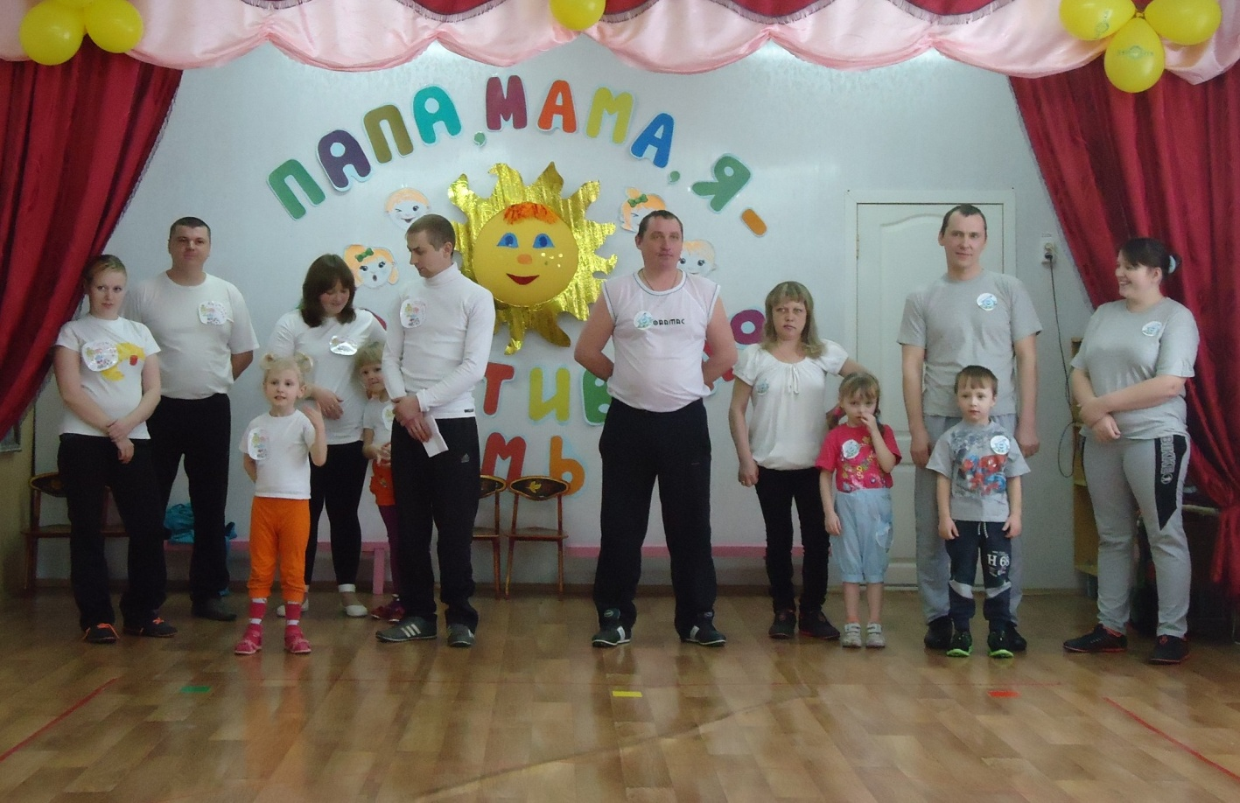

**Инструктор:** Сегодня у нас как на настоящих спортивных соревнованиях- оценивать наши результаты будет жюри, в составе:

**Слово жюри:** Стать чемпионом- все мы знаем-

Задача сложная для всех.

Соревнования начинаем,

И твердо верим в ваш успех.

Эстафеты оцениваются по 2-бальной системе.

**Ведущий:** Болельщики займите свои места в зрительном зале. Прежде чем начать наши соревнования, мне хочется пожелать всем участникам и болельщикам хорошего настроения, радости и веселия. Чувствуйте себя легко, будьте активными болельщиками и поддерживайте команды.

**Инструктор:** Давайте познакомимся с нашими участниками. Командам было дано:

**1. ДОМАШНЕЕ ЗАДАНИЕ:**

-Придумать название команды;

-Эмблему команды *(большая для оценки жюри и маленькие каждому члену команды);*

-Девиз команды *(песня или речёвка);*

**Ведущий:** И сейчас мы посмотрим, как наши участники справились с этим заданием. Уважаемое жюри прошу быть внимательными, чтобы потом высказать своё мнение. И так, пожалуйста, по порядку представляем свои команды. *(называют команду, девиз, а дети приносят эмблему в жюри)*

**Ведущий:** Соревнуйтесь не робея,   
                     Пусть победа нелегка,  
                     Но надейтесь на удачу -   
                     И она придет всегда!  
   Для того чтобы приступить к выполнению заданий: Вы друг другу улыбнитесь, На разминку становитесь!

Все команды выходят на разминку **«СОЛНЫШКО ЛУЧИСТОЕ»**

**2**. **« ЭСТАФЕТА ТРЁХ МЯЧЕЙ»** мячи (6шт), конусы сигнальные (2шт). В руках у первого участника команды 3мяча. С ними он бежит до ориентира, обегает его и возвращается обратно передав мячи следующему. Выигрывает команда первая закончившая эстафету.

**3. ЭСТАФЕТА «ТОННЕЛЬ»** обручи (8шт), сигнальные конусы. -первым бежит папа раскладывая 4 обруча, оббегает ориентир возвращается к первому обручу и ставит его на ребро; -ребёнок пролезает в обруч; -следующий обруч поднимает мама, и так до последнего обруча. Берут ребёнка за руки и возвращаются обратно, передав обручи следующей семье. Выигрывает команда первая закончившая эстафету.

***Жюри объявляет результаты.***

**4. «ЭСТАФЕТА** **«ПРОКАТИ СВОЕГО РЕБЁНКА**» сигнальные конусы, коврики (2шт)Родители везут своего ребёнка на покрывале до ориентира и обратно. Передают покрывало следующей семье. Выигрывает команда первая закончившая эстафету.

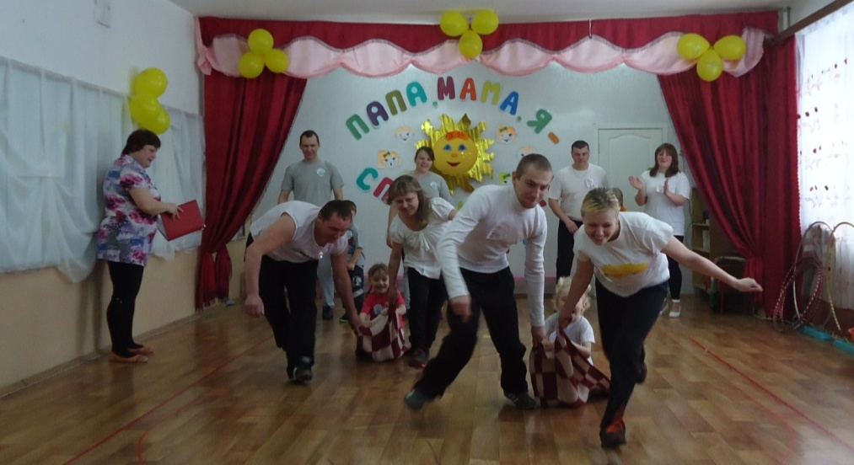

***(входит Шапокляк с хоккейными клюшками в руках)***

**Шапокляк:** (поёт)

Кто людям помогает, тот тратит время зря. Хорошими делами прославится нельзя!

Здравствуйте, здравствуйте! А вы не потеряли вот эти палочки. Взяла у вас, думала пригодятся, а сама не знаю что с ними делать. А вы знаете?

**Дети:** Конечно! Это клюшки для игры в хоккей.

**Инструктор:** Давайте покажем Шепокляк, как ими пользоваться.

**5. ЭСТАФЕТА «ХОККЕЙ»** клюшки (2шт), шайбы (12шт), ворота (2шт). Первый участник команды клюшкой ведёт шайбу между стойками до линии, забивает шайбу в ворота и бегом возвращается обратно. Передаёт клюшку следующему. Выигрывает команда первая закончившая эстафету.

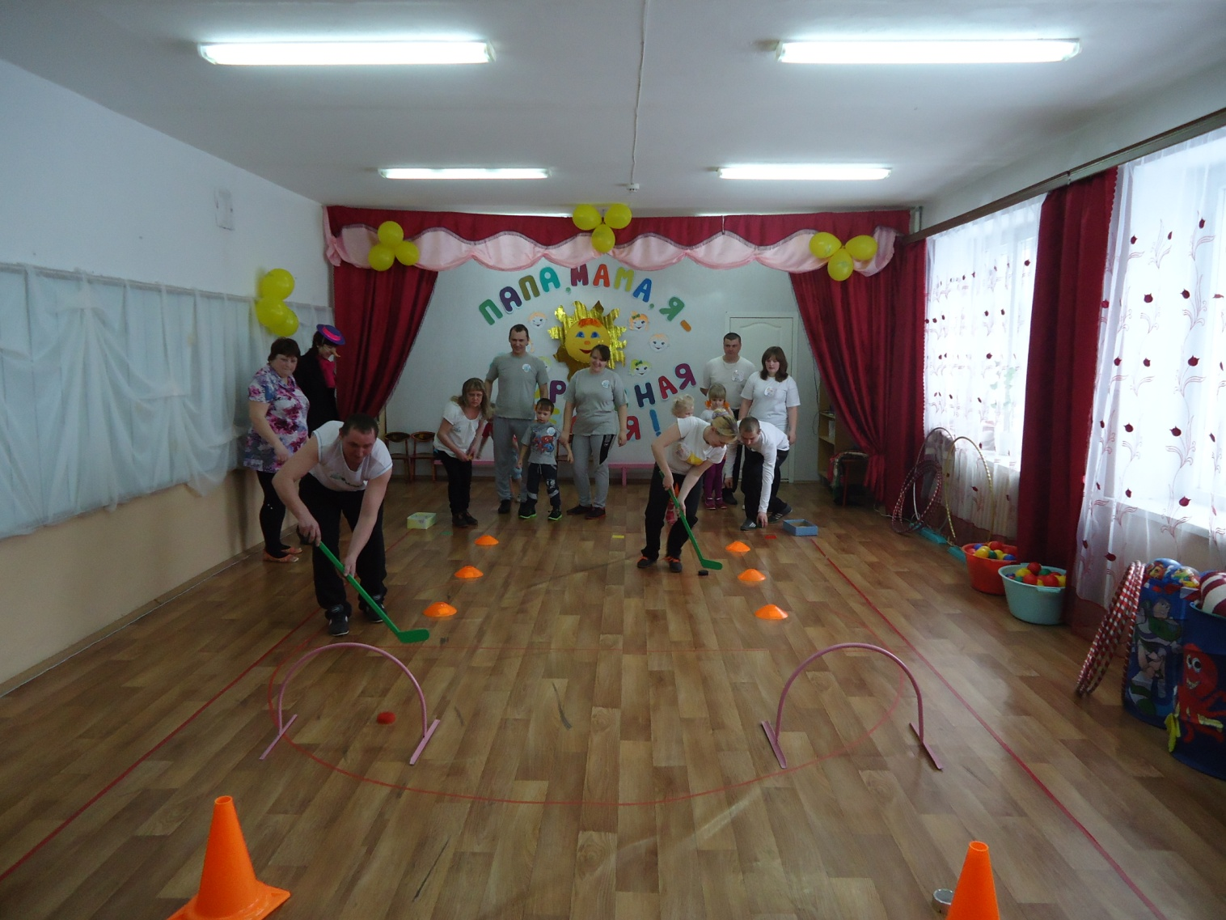

***Жюри объявляет результаты.***

**6. ЭСТАФЕТА «СОБЕРИ СЛОВО»** ванна с разноцветными шарами(2шт).Команды стоят на линии старта. На линии финиша стоят 2таза с шарами. Дети бегут к ним, ищут шары с буквами и несут их родителям (можно носить только по одному шару). Родители должны собрать из них слово. Кто быстрее соберёт слово, тот и победил.

***(Шапокляк уходит)***

**7. ЭСТАФЕТА «СТРОИТЕЛИ»**  У первого участника рукавица на руке. Он прыгает из обруча в обруч на 2-х ногах, пролезает в большой обруч, перепрыгивает через модуль, берёт кубик из ведра и ставит его на большой куб. Обратно бежит бегом, передаёт рукавицу следующему. Команда закончившая эстафету первой побеждает .

***Жюри объявляет результаты.***

**1Ведущий:** Теперь дадим нашим командам отдохнуть физически и поработать умственно. А жюри тем временем подведёт итоги за последние конкурсы.

**8. «ВИДЫ СПОРТА»** 2**Ведущий:** Пока команды выполняют задание, мы проведём игру со зрителями. Я читаю загадки, а вы их отгадываете.

**1.** Просыпаясь утром рано  
Вместе с солнышком румяным,  
Заправляю сам кроватку,  
Быстро делаю**... (зарядку).**

**2.**  Не обижен, а надут.  
Его по полю ведут.

А ударят - нипочем

Не угнаться за... **(мячом).**

**3**. На ледяной площадке крик,  
К воротам рвется ученик -  
Кричат все: Шайба! Клюшка! Бей!  
Веселая игра... (**хоккей).**

**4**. Два берёзовых коня

По снегам несут меня.

Кони эти рыжи

И зовут их **…(лыжи).**

**5**.Кто на льду меня догонит?

Мы бежим вперегонки.

А несут меня не кони,

А блестящие **…(коньки).**

**6.**Взял дубовых два бруска,

Два железных полозка.

На бруски набил я планки.

Дайте снег. Готовы **…(санки).**

**7**. Ясным утром вдоль дороги

На траве блестит роса.

По дороге едут ноги

И бегут два колеса. У

загадки есть ответ.

Это мой... **(велосипед).**

***Жюри объявляет результаты.***

**1Ведущий:**

**9. . ЭСТАФЕТА «РЫБАЛКА»**  обручи (4шт), «рыбки» (12шт), удочки (2шт), ведёрки (2шт). У каждой команды есть удочка. Первый бежит до обруча удочкой вылавливает одну рыбку, кладёт её в ведро и возвращается обратно, передав удочку следующему. Выигрывает команда первая закончившая эстафету.

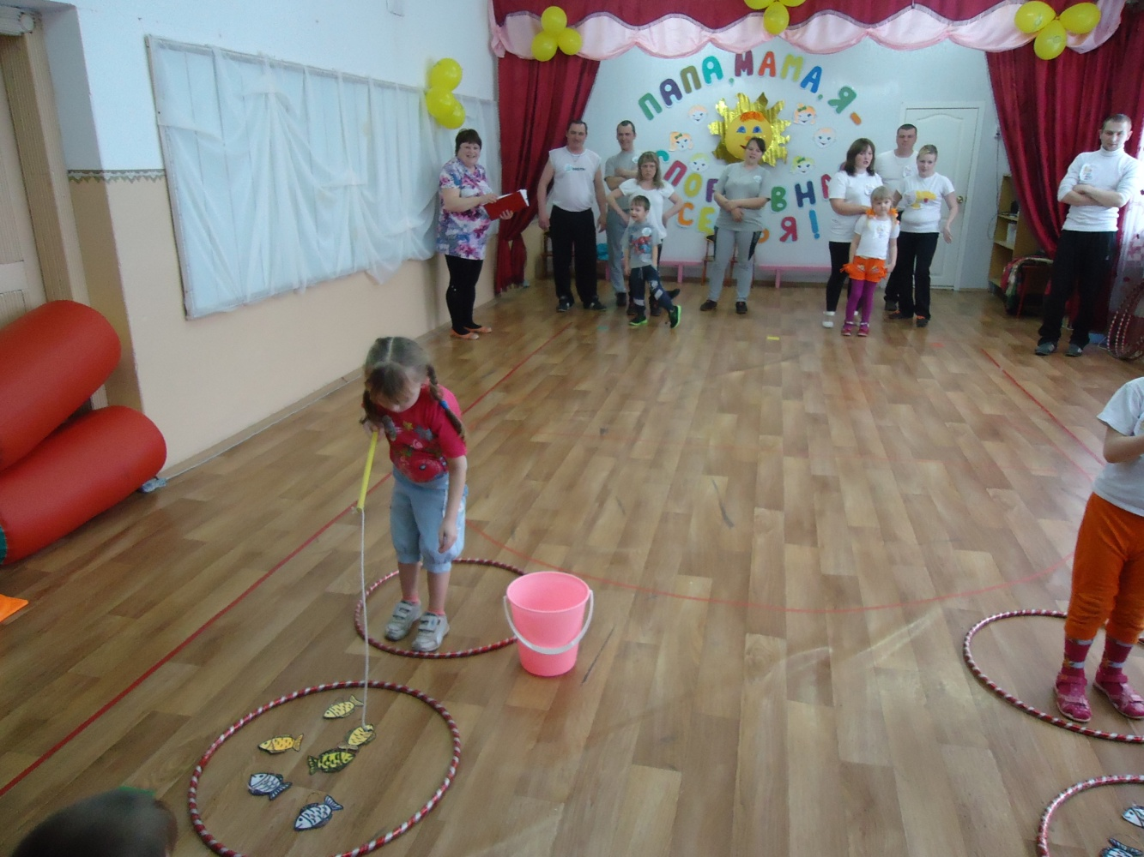

***Жюри объявляет результаты.***

**10. ЭСТАФЕТА «НАЙДИ РЕБЁНКА»** платки (4шт), стульчики (4шт). Дети сидят на противоположной стороне зала. У пап и мам завязаны глаза. Папы идут с завязанными глазами на голос к своему ребёнку. Папа, найдя своего ребёнка, развязывает глаза и кричит маме: «Я здесь, иди к нам!» Когда придёт мама, они бегут всей семьёй обратно и кричат речёвку: **«Мы самая дружная семья, ура!**

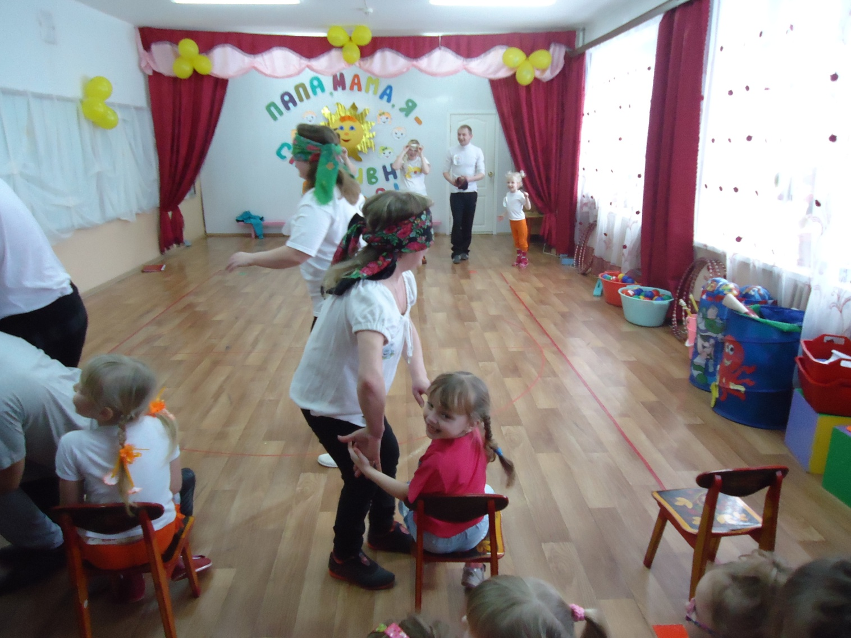

**11. « У КОГО МЕНЬШЕ МЯЧЕЙ»** мячи разных размеров, шнур длинный, стульчики (2шт). Посередине натянем верёвку. Команды займут место по разным сторонам верёвки. У каждой команды одинаковое количество мячей. За 1минуту каждая команда должна как можно больше мячей перекатить на сторону противника. Когда время закончится жюри посчитает мячи и у кого меньше мячей тот и победил.

**ПЕСНЯ «СПОРТИВНАЯ СЕМЬЯ»**

**Звучит спортивный марш - команды строятся**.

***Жюри объявляет результаты.***

**Слово жюри:** объявляет итог праздника.

Пусть вам семейные старты запомнятся

Пусть все невзгоды пройдут стороной,

Пусть все желания ваши исполнятся

А физкультура станет родной.

Пусть все это только игра,

Но ею сказать мы хотели:

Великое чудо - семья!

Храните ее, берегите ее!

Нет в жизни важнее цели!

**/награждение команд и угощения всем детям /**

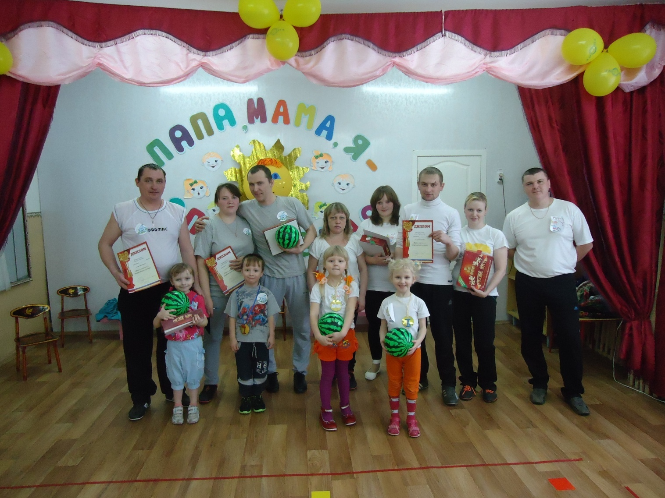

**Инструктор:** Скажем Спасибо жюри и зрителям.

Спортсменам –новых побед.

А всем - наш спортивный привет.

Спортом занимайтесь

Почаще улыбайтесь

Семья – это свято,

Семья – это счастье!

Если дружба и здоровье в семье, -

Вам смогут позавидовать все!

**Ведущий:** Всем спасибо за внимание,

За задор и звонкий смех.

За огонь соревнования,

Обеспечивай успех.

Вот настал момент прощанья,

Будет краткой наша речь.

Говорим всем – **до свиданья,**

**До счастливых новых встреч!**

**Ведущий:** А теперь попросим семейные команды сделать круг почёта.

**Под музыку семейные команды выходят из зала.**